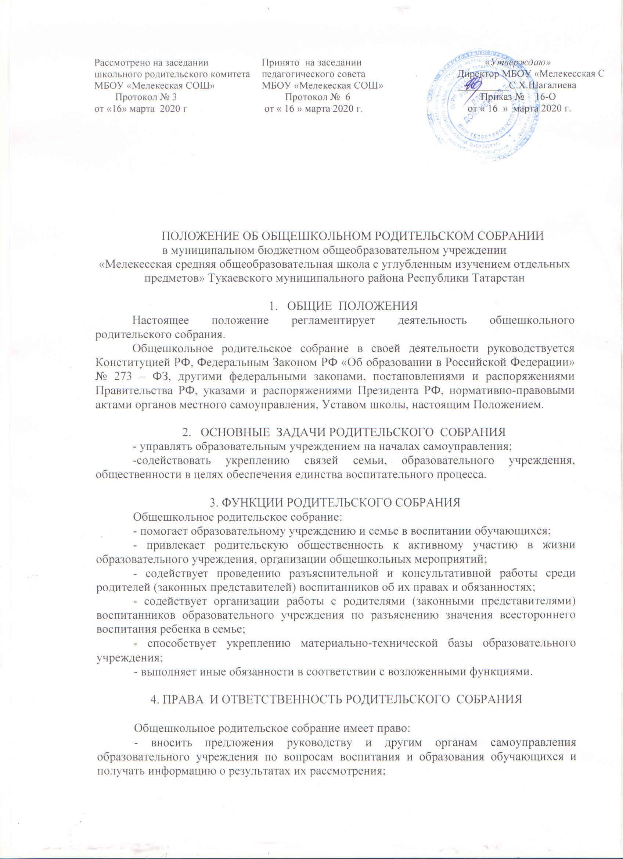

- заслушивать и получать информацию о работе образовательного учреждения от руководства образовательного учреждения, органов самоуправления;
- заслушивать и получать информацию от представителей других органах, сотрудничающих с образовательным учреждением, по вопросам учебно-воспитательного, финансового, хозяйственного процессов в образовательном учреждении;
- давать разъяснения и принимать меры по рассматриваемым обращениям;
- принимать участие в привлечении внебюджетных денежных средств для образовательного учреждения;
- заслушивать отчеты руководителя образовательного учреждения о работе школы и принимать информацию по вопросам образования и воспитания обучающихся;
- заслушивать отчеты о работе Управляющего совета и расходовании внебюджетных денежных средств;
Общешкольное родительское собрание в лице своих членов несет ответственность за неисполнение или ненадлежащее исполнение возложенных обязанностей.

5. ОРГАНИЗАЦИЯ ДЕЯТЕЛЬНОСТИ РОДИТЕЛЬСКОГО СОБРАНИЯ

Из своего состава общешкольное родительское собрание выбирает председателя (любого члена родительского собрания), секретаря, которые выбираются на время проведения родительского собрания.
Общешкольное родительское собрание работает по годовому плану школы.
Общешкольное родительское собрание правомочно выносить решения. Решения принимаются простым большинством голосов.
Решение доводится до сведения всех родителей. Контроль за выполнением решений возлагается на родительский комитет и руководителя.
Общешкольное родительское собрание проводится не реже 2-х раз в год.

6. ДЕЛОПРОИЗВОДСТВО

Заседания общешкольного родительского собрания оформляются протоколом. В книге протоколов фиксируются ход обсуждения вопросов, выносимых на заседание, предложения и замечания. Протоколы подписываются председателем и секретарем. Нумерация протоколов ведется от начала учебного года. Книга протоколов общешкольного родительского собрания пронумеровывается постранично, прошнуровывается, скрепляется печатью и подписью директора школы.

7. ВЗАИМООТНОШЕНИЯ

Общешкольное родительское собрание в своей работе взаимодействует с органами самоуправления и директором школы.

